Что делать с музыкальным произведением в ДШИ?
Мало кто понимает, как нужно готовить музыкальное произведение для выступления на публике. Выучить и сыграть наизусть – этого недостаточно, важно добавить ещё несколько пунктов, чтобы слушателю понравилось.
Каждому исполнителю, на любом музыкальном инструменте нужно понимать и держать мысль в голове:
- Нужно играть для слушателя, играть надо так, чтобы ему понравилось, я должен для этого сделать всё необходимое.
Такая мысль приводит к тому, что нужно играть не так как вздумается, иногда не так, как нам хочется, а нужно так, чтобы понравилось слушателю, чтобы зацепить его внимание и интерес, для этого музыканты столетиями формировали правила для того, чтобы слушателю всё нравилось.
Поговорим как раз об некоторых моментах, которые нужно добавить в свою игру.
Выучить наизусть
Я уже говорил, что самое первое, что нужно сделать — это выучить наизусть, и выучить так, чтобы не ошибаться и играть без запинок и помарок. Иначе, всё, о чем пишу далее не имеет смысла. Потому что, с ошибками и с запинками никто не хочет слушать.
Выровнять под метроном
Это нужно делать для того, чтобы в точности соблюдать ритм написанных в нотах и темп, ну то есть скорость. Темп обычно нарисован на нотах в левой стороне. Он обозначает конкретную скорость, с которой нужно играть. Поэтому нужно играть под метроном, чтобы играть по замыслу автора.
Метроном помогает выровнять ритмические рисунки так, чтобы они звучали чётко. Ещё метроном помогает не ускорять и не замедлять произведения.
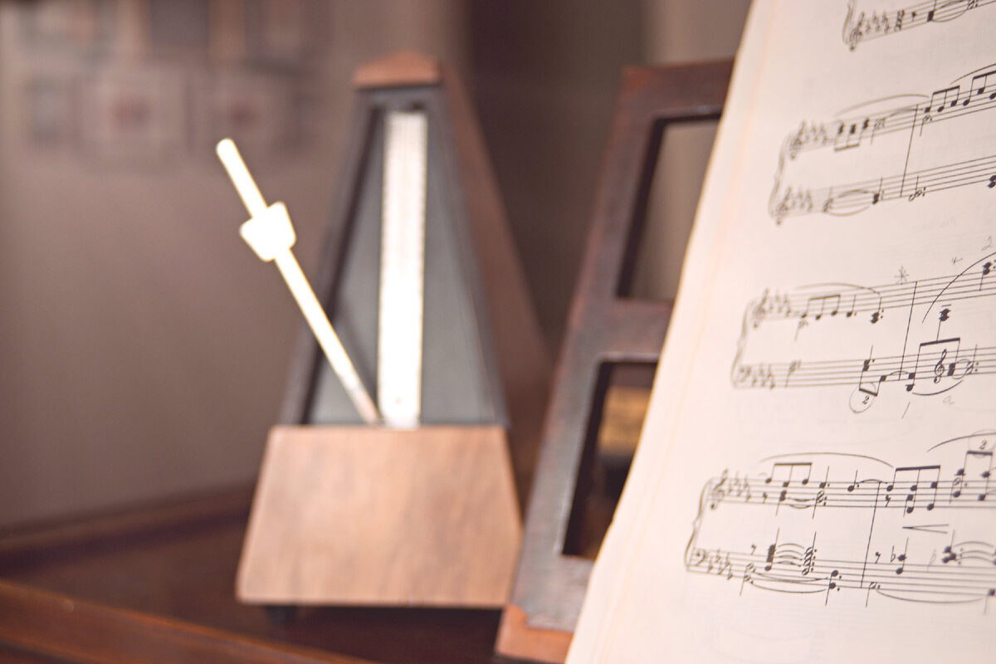
Это механический метроном

Добавить динамические оттенки и фразировку
Проще говоря динамику, где-то нужно играть громко, а где-то тихо 🤫, это написано в нотах. Динамика помогает раскрыть замысел автора, сделать музыку интереснее и помогает проникнуться характером произведения.
От динамики зависит и настроение, то есть, по сути, это способ привлечь зрительское внимание. Если слушатель внимательно следит за вашей музыкой, значит, она интересная.
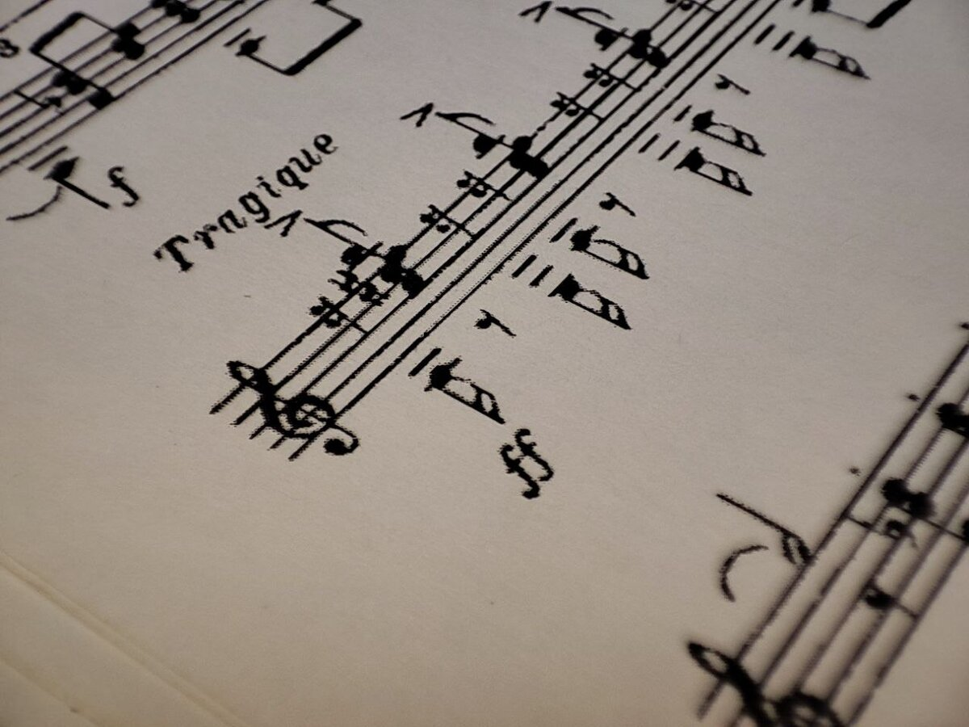
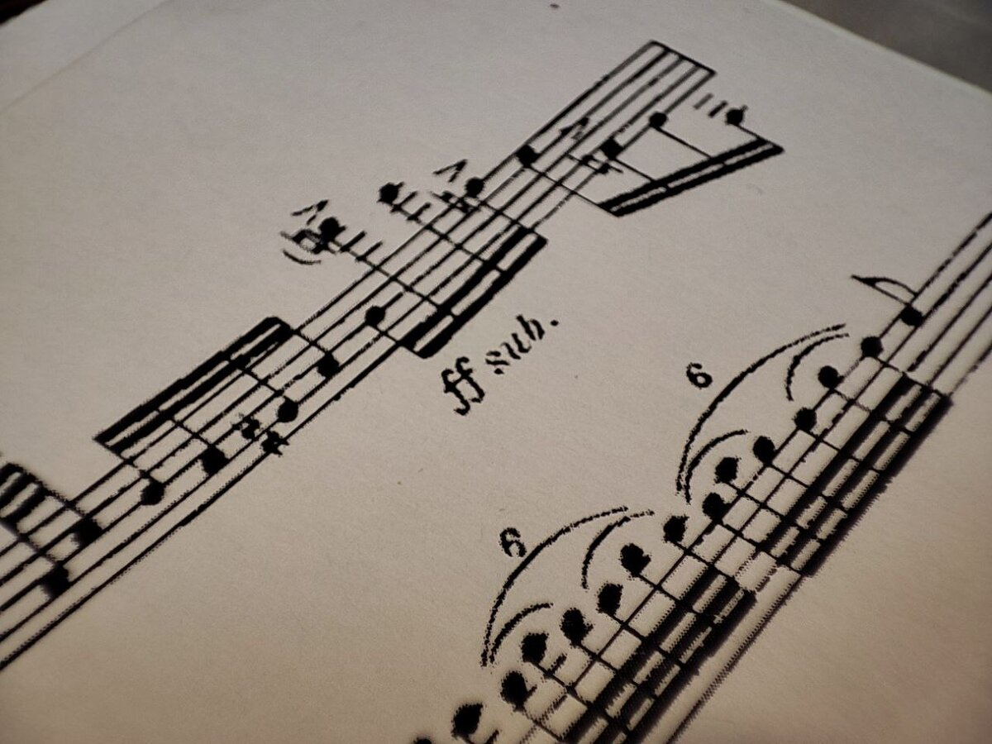
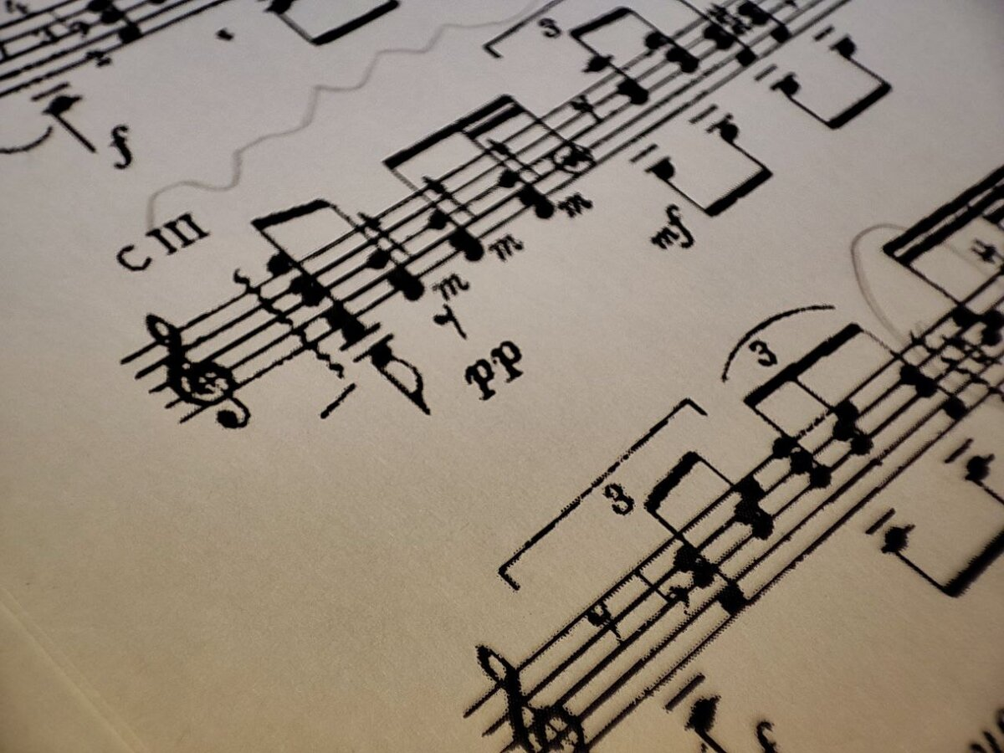
Динамика – обозначается в нотах итальянскими словами форте (громко) и
пиано (тихо).
pp – пианиссимо – очень тихо
P – пиано – тихо
mp – мецо пиано – не очень тихо
mf –мецо форте – не очень громко
f – форте – громко
ff – фортиссимо –Очень громко
< Крещендо – постепенно усиливая звук
> Диминуэндо – постепенно ослабляя звук
Что такое фразировка, очень трудно объяснить словами, но если текстом объяснить, то вот так:
Фразиро́вка — средство музыкальной выразительности, представляющее собой художественно-смысловое выделение музыкальных фраз в процессе исполнения путем разграничения периодов, предложений, фраз, мотивов с целью выявления содержания, логики музыкальной мысли. Выполняется при помощи цезур и фразировочных лиг, а также оттенков музыкальной динамики.
Также под фразировкой понимают характер, манеру игры или пения какого-либо исполнителя. Правильная фразировка — одно из важнейших умений музыканта. Неотъемлемой частью искусства правильной фразировки является верное употребление музыкальных штрихов — легато, стаккато и др.
Фразировка - это дыхание в музыке, это подражание голосу. Когда фразировка отлажена хорошо, то кажется, что музыка дышит.
Штрихи
Штрихи — это способы извлечения звука на музыкальных инструментах (легато, стаккато, на смычковых инструментах также спиккато и др.). Придают звучанию различный характер и окраску. Обусловлены стилистикой, содержанием произведения, исполнительским замыслом и фразировкой.
Штрихи в общем представлении – это корректировка длинны нот. Ноту можно играть покороче или связанно.
это влияет на характер в музыке, например, если играть стаккато, то будет казаться, что происходит что-то такое, хитрое или быстрое или игривое. Легата помогает нам сделать что-то более романтичное, что-то более плавное или даже грустное.
Не стоит пугаться количества задач, потому что в музыкальной школе они все выполняются в упрощённом виде, порой даже в примитивном, важно чтобы все компоненты присутствовали в музыке, тогда, она будет звучать, трогать сердца слушателей и нравится.

